使用说明文档——Ameco

登陆界面和账号
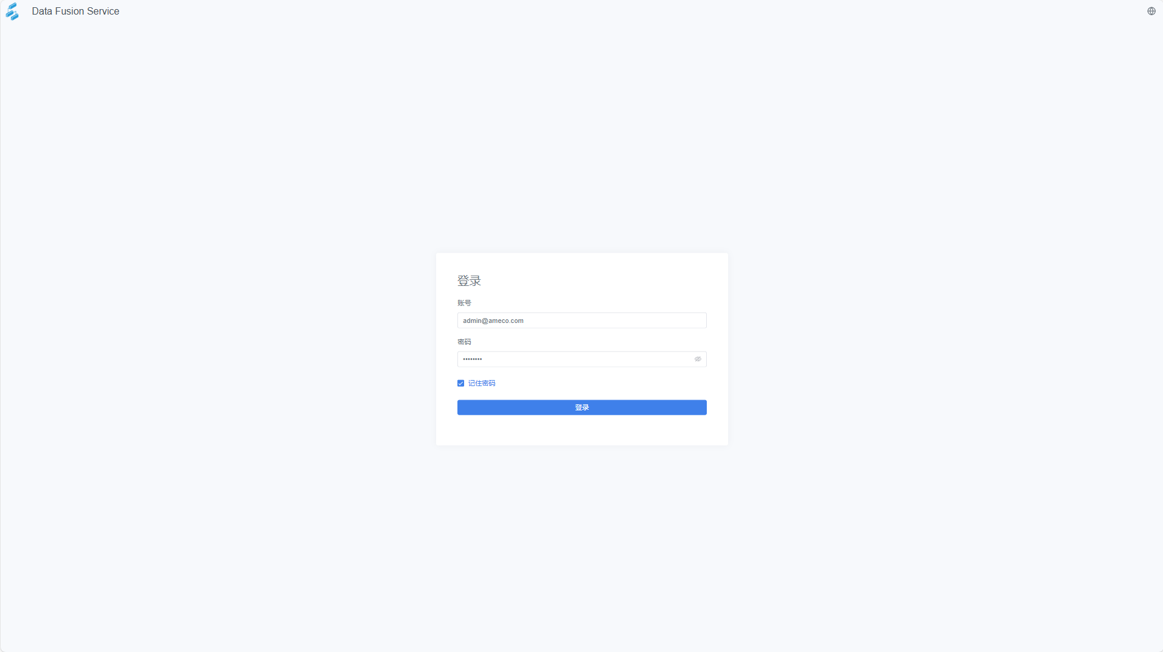
网站：http://111.207.165.139:81/login
账号：admin@ameco.com
密码：Aa111111

数据集查看：

航段数据集：
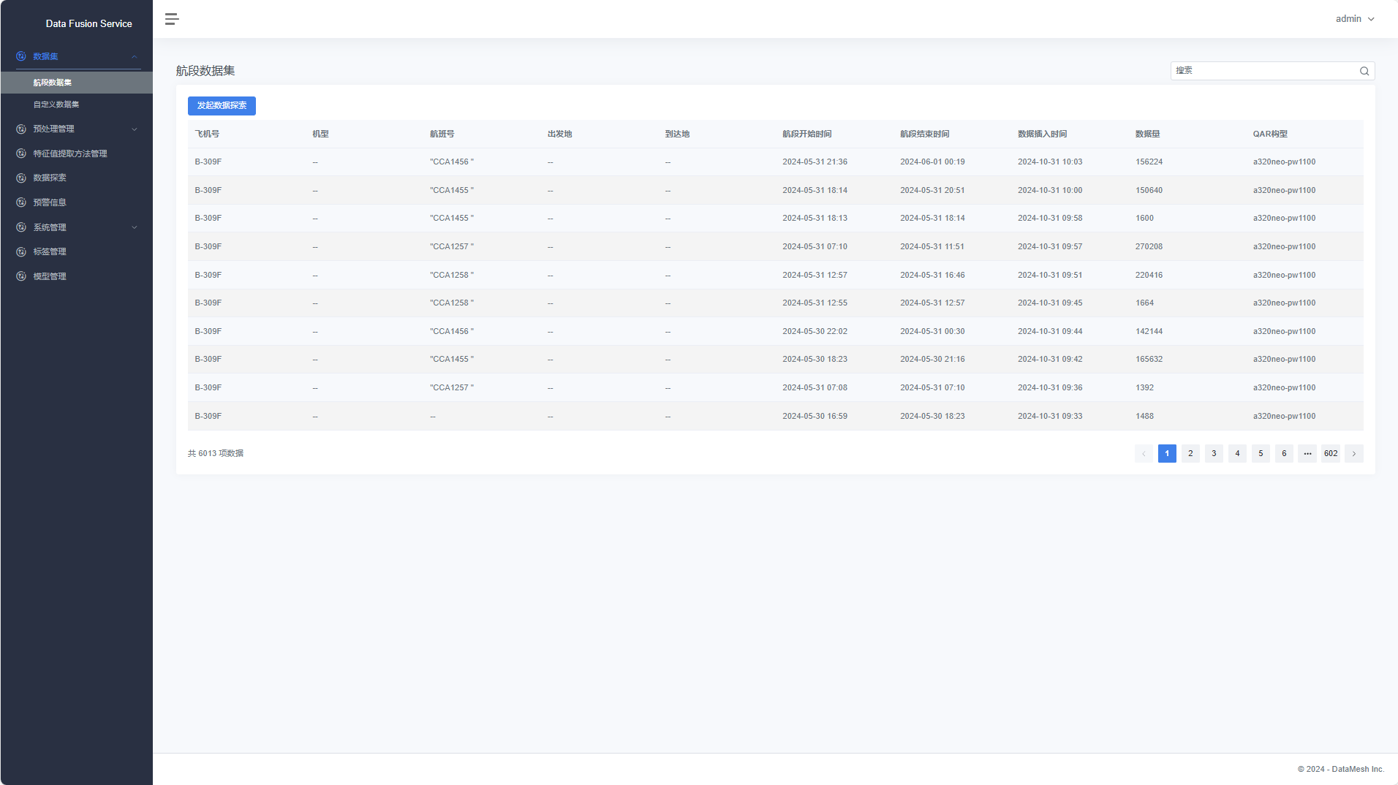
- 展示译码过来的所有航段数据，支持发起数据探索，支持筛选查看数据。
- 筛选数据：通过下图字段筛选需要的数据进行查看。
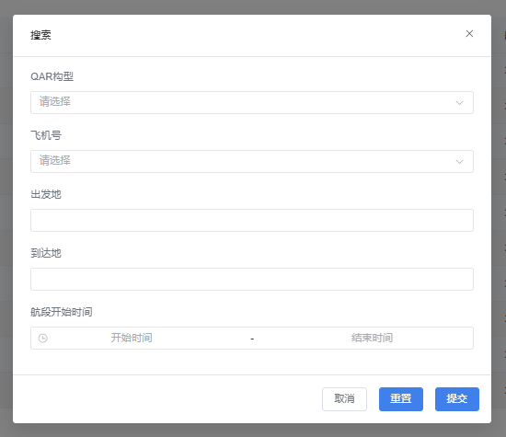
- 发起数据探索：通过填写数据探索任务名称、数据探索任务描述，同时通过QAR构型、飞机号、航段开始时间来选择航段数据集，筛选出需要探索的数据集，并进入画布中。
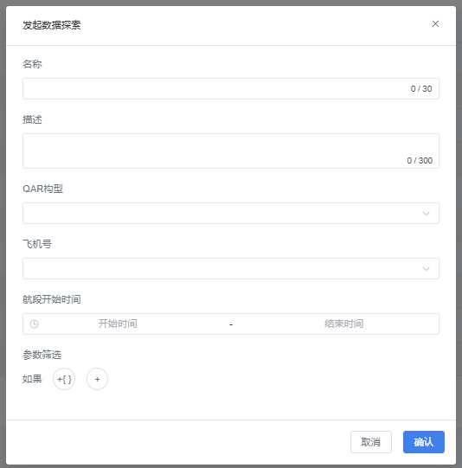

自定义数据集
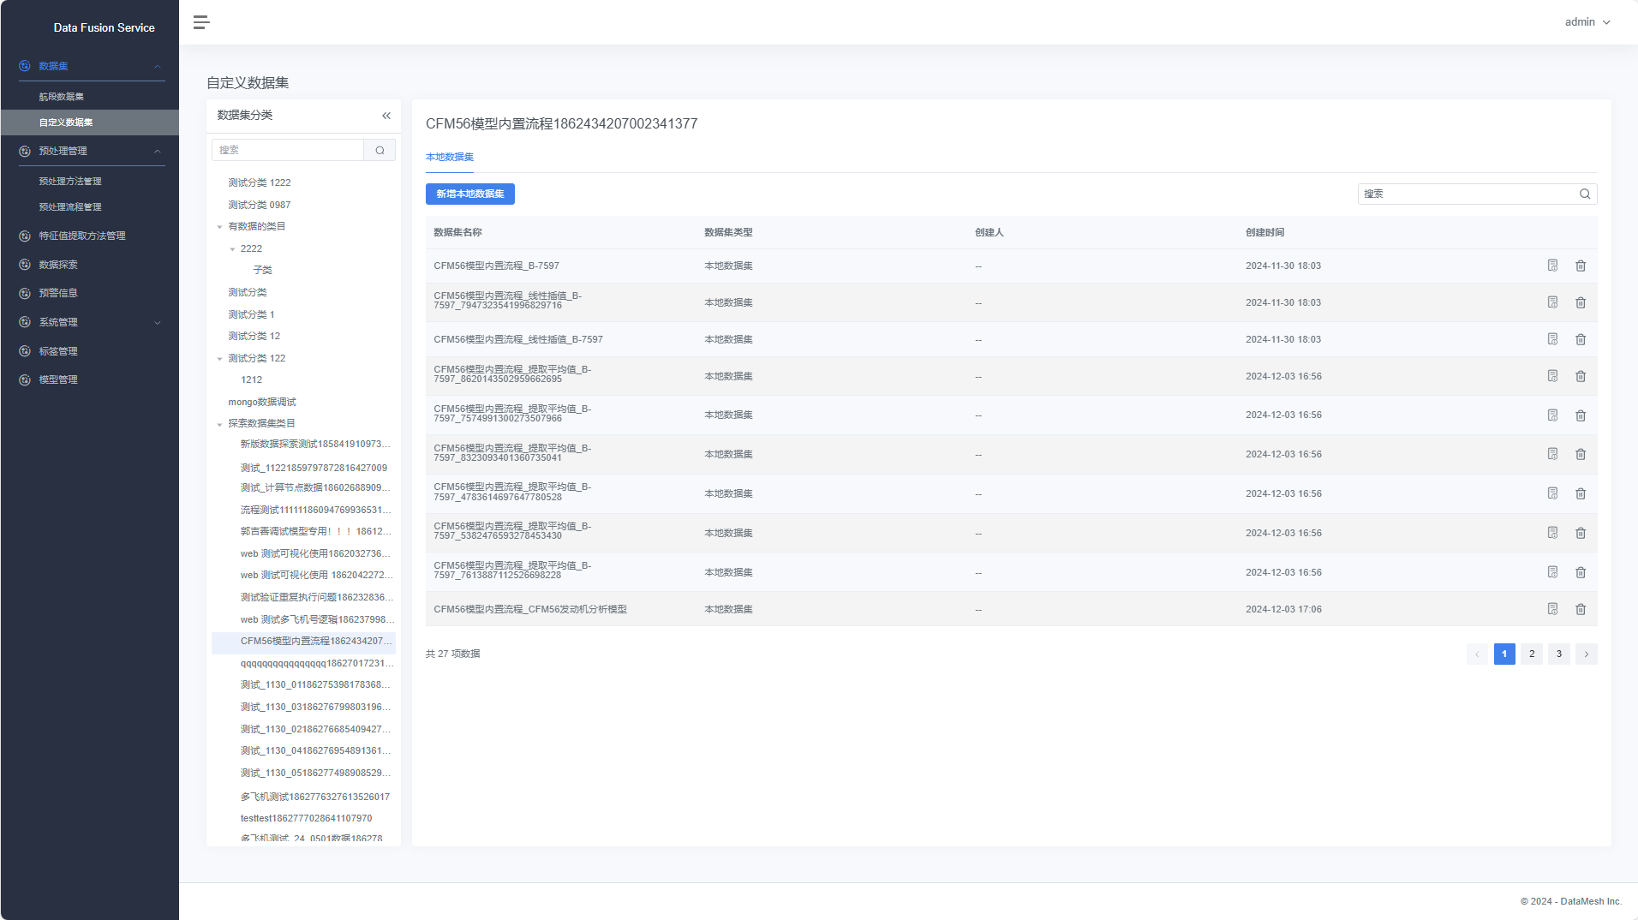
- 自定义数据集存储了数据探索任务所有节点输出的数据，保留了更加开放的数据分析环境，支持用户利用节点产生的数据创建新的数据探索任务。
- 自定义数据集支持自主创建分类并上传本地数据集，在我们的平台中进行数据分析工作。
- 支持利用搜索查看所需数据集。

数据探索：
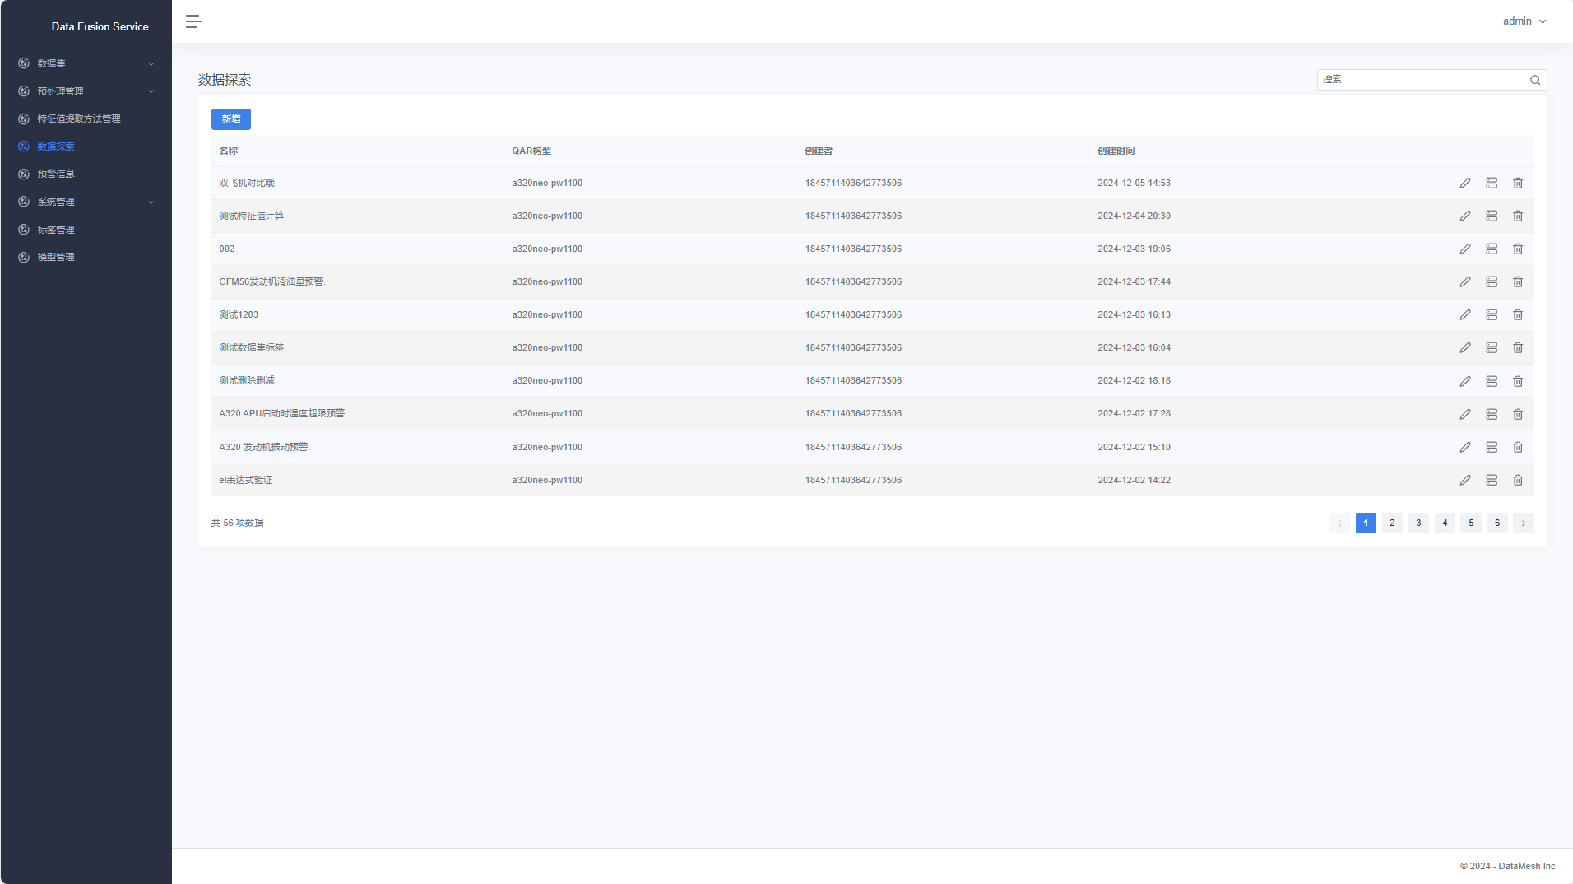
- 数据探索列表展示全部数据探索任务；
- 支持编辑数据探索任务名称和描述；
- 支持编辑数据探索任务详情；
- 支持删除数据探索任务。
- 支持新增数据探索任务；
- 支持利用“名称”和“创建者”去筛选需要查看的数据探索任务。

新增数据探索任务:
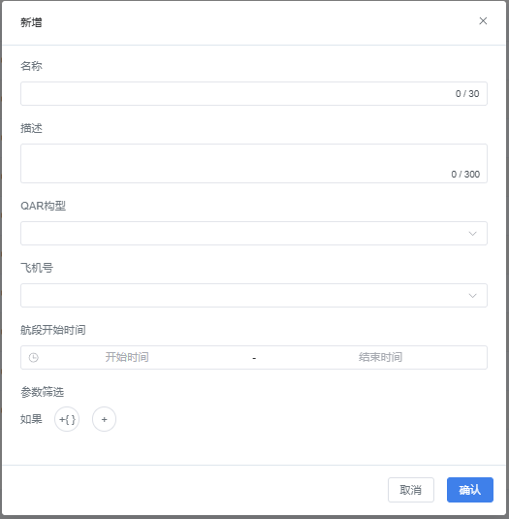
通过填写数据探索任务名称、数据探索任务描述，同时通过QAR构型、飞机号、航段开始时间来选择航段数据集，筛选出需要探索的数据集，并进入画布中。

编辑数据探索任务:
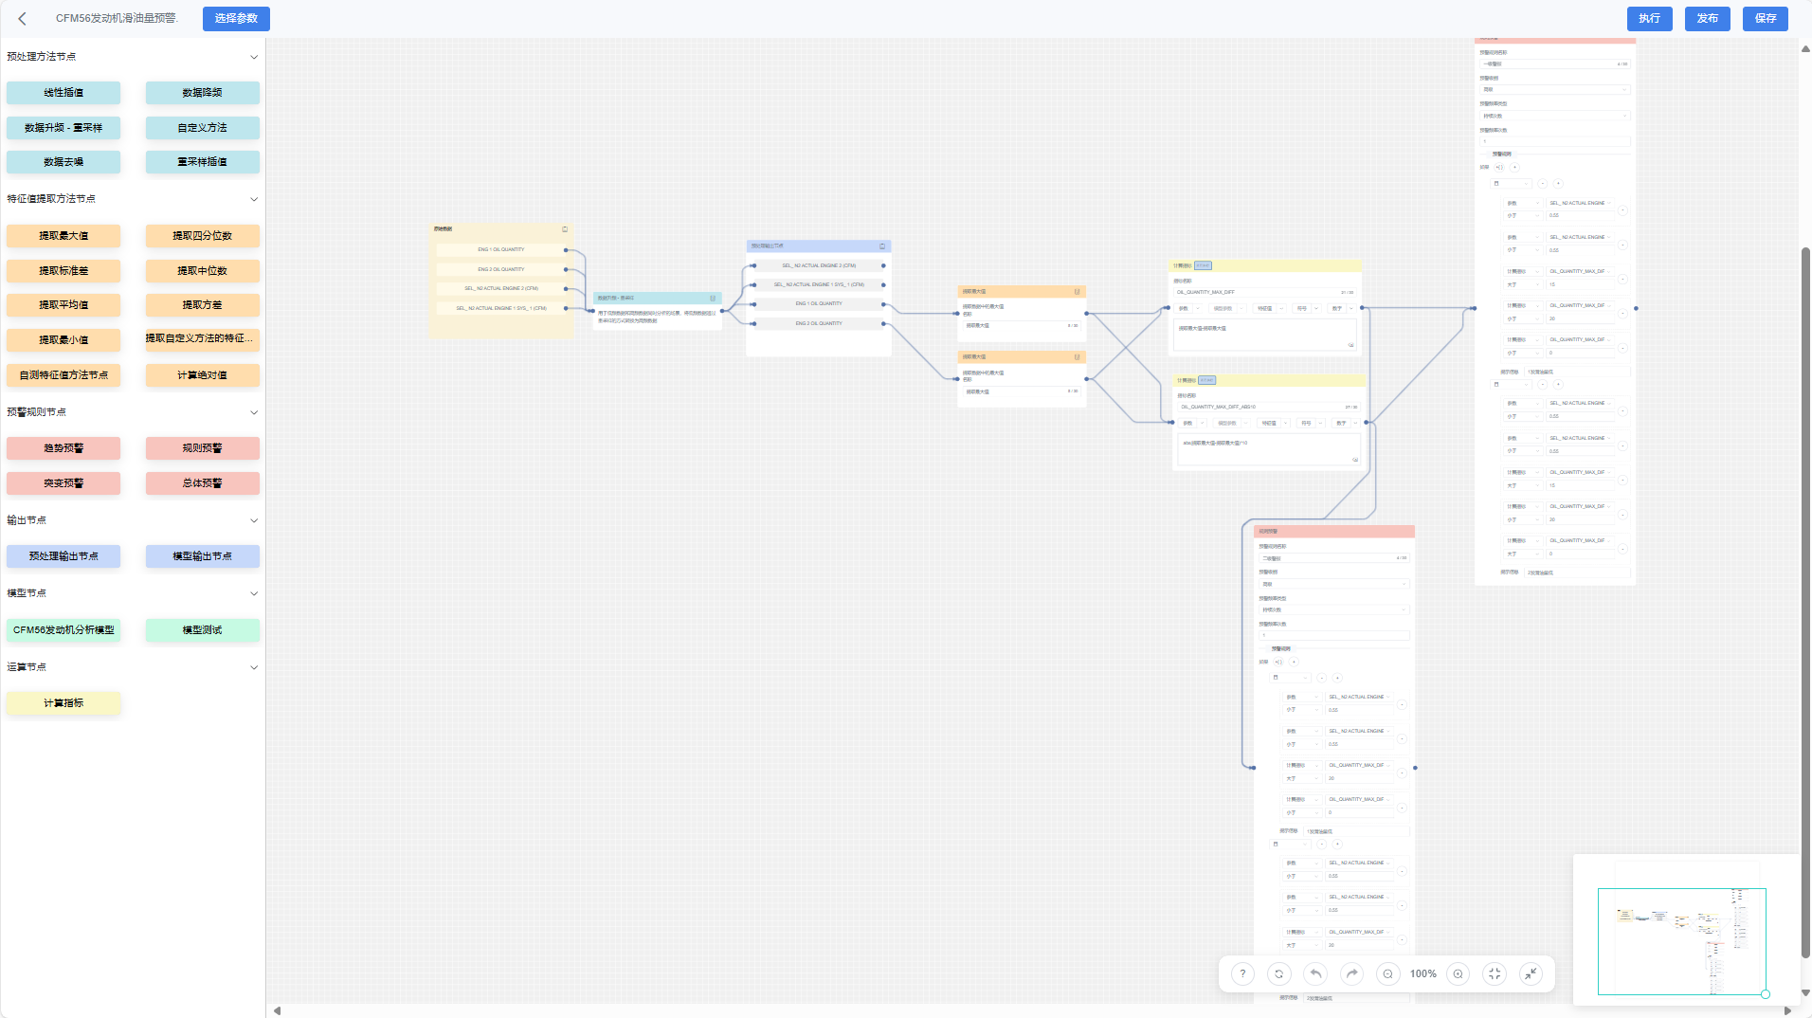
- 在数据探索任务面板中：
- 左侧为节点栏，其中包含预处理方法节点、特征提取节点、模型节点、预警规则节点等规则节点，可在画布上根据业务需求结合数据分析的逻辑进行编排。
- 中间是画布详情编排区域，将节点拖入画布中，集合数据分析的逻辑，将节点相连（连线与箭头表示数据的流向）。节点可以支持查看该方法的详情（包括基础信息、以及相关代码）；在任务执行后，可以查看利用节点方法处理后的数据。
- 顶端是数据选择，及执行、保存、发布按钮。数据选择支持通过参数标签和数据集标签筛选数据，并通过对单一参数的选择，完成探索任务的数据选择。发布时可选择多个同构型的不同飞机号，支持将该探索方法方法复用。
- 底端是画布交互辅助按钮：支持清空画布、撤销、取消撤销、缩小、放大、重置画布页面、自适应画布，以及画布的缩略图。
- 右侧是辅助栏，默认收起状态。支持查看数据(包含可视化)、节点详情等。如图：
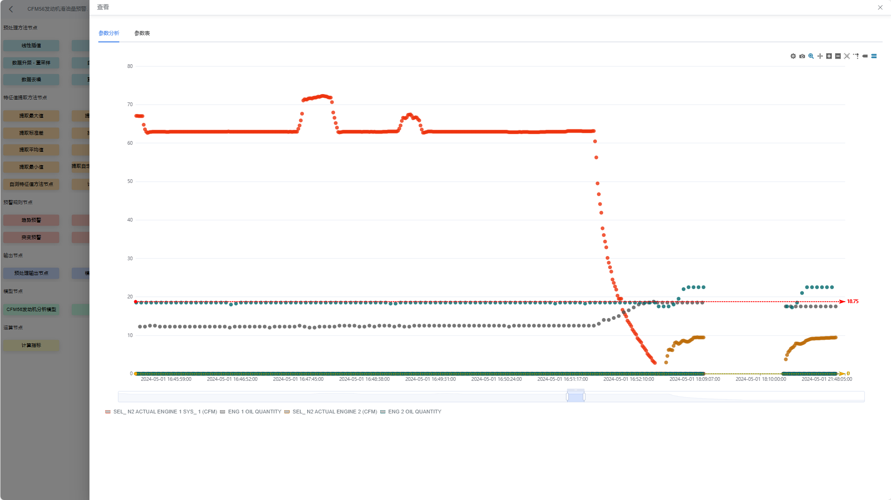 | 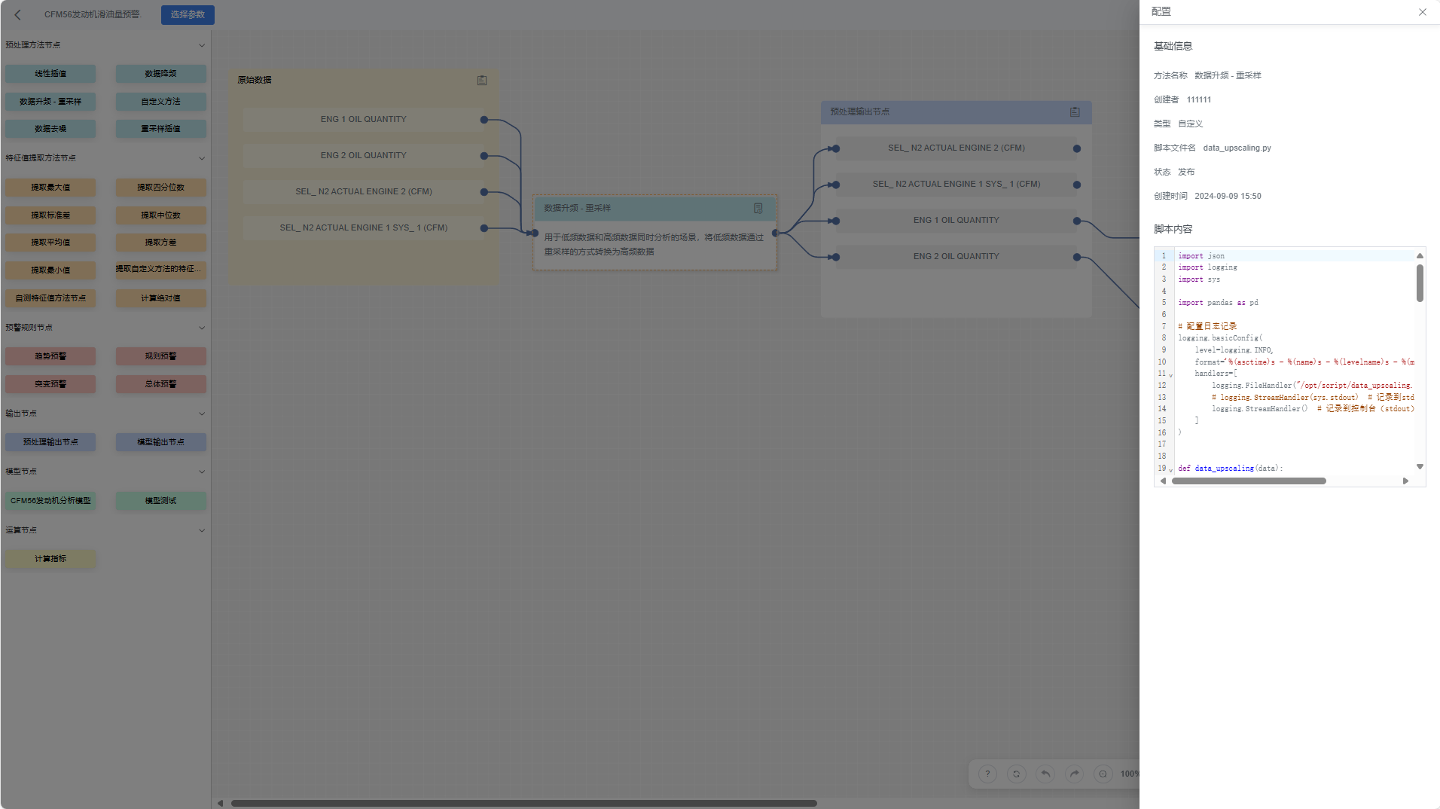

预警信息查看及溯源：
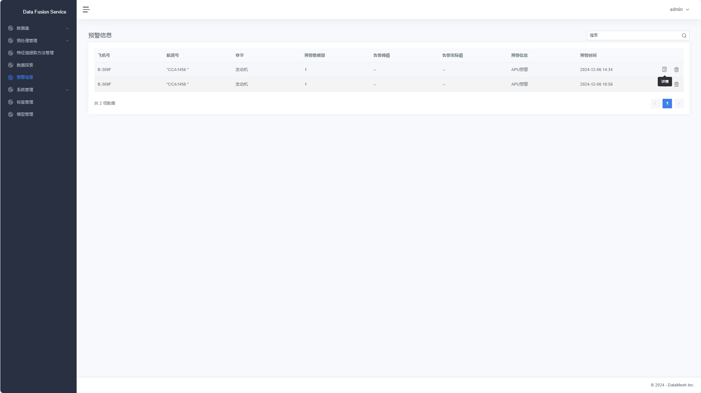
触发预警的航段会进入预警信息中，每一条预警信息都可以查看预警详情，包括基础信息、预警信息、数据探索面板；并对触发预警的航段进行溯源。
